Методические указания к лекционному занятию

Изучите лекционный материал.

Лекция 8

Прямые измерения с многократными наблюдениями и обработка их результатов

Необходимость многократных наблюдений некоторой физической величины х_{i} возникает при наличии в процессе измерений значительных случайных погрешностей. В этом случае задача состоит в том, чтобы по результатам наблюдений найти наилучшую оценку истинного значения х_{i} и интервал, в котором находится сама величина х_{i} с заданной вероятностью.
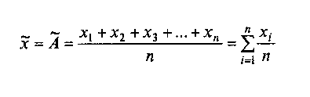 | (1)
Решение задачи выполняется способом статистической обработки результатов наблюдений, основанным на гипотезе о распределении случайных погрешностей этих результатов по нормальному закону.
Исключение систематических погрешностей из результатов наблюдений. Точность результата многократных наблюдений тем выше, чем меньше систематическая составляющая их погрешности. Поэтому весьма важно выявление систематических погрешностей и исключение их из результатов наблюдений. К числу мер такого исключения относятся:
- устранение источников погрешностей до начала измерения;
- устранение (уменьшение) погрешностей в процессе измерения за счет использования соответствующих методов измерения.
Однако на практике при измерениях всегда остаются некоторые неисключенные остатки систематических погрешностей.
Оценка результата измерения и его среднеквадратического отклонения. Для удобства анализа предполагается, что при выполнении n многократных наблюдений одной и той же величины х_{i} постоянная систематическая погрешность Δ_{с} полностью исключена (равна нулю). Тогда результат i-го наблюдения х_{i} = х_{i} + Δ, находится с некоторой абсолютной случайной погрешностью Δ_{i} .
При нормальном законе распределения погрешности Δ_{i} за истинную величину х_{i} = А принимают ее оптимальную оценку в виде среднего арифметического значения (оценки математического ожидания) выполненного ряда наблюдений, т.е. считают, что есть результат измерения.
Зная оценку истинного значения величины x_{i}, вычисляют абсолютную погрешность каждого из n наблюдений
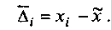 | (2)
Далее по известной в теории вероятностей формуле находят оценку среднеквадратического отклонения наблюдений, характеризующую точность метода измерений:
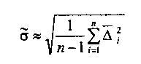
Оценка измеряемого истинного значения зависит от числа наблюдений и является случайной величиной. В связи с этим вводят и вычисляют оценку СКО значения , которая называется среднеквадратическим отклонением результата измерения
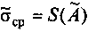
Данное СКО характеризует степень разброса значений по отношению к истинному значению для различных n и определяется по формуле
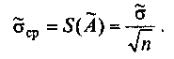 | (3)
Точность метода и результата многократных наблюдений n увеличиваются с ростом числа последних. Рассмотрим случай многократных наблюдений, когда результат i-го наблюдения равен
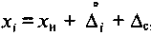
т.е. его погрешность Δ_{i} - сумма случайной Δ_{i}˚ и постоянной систематической Δ_{с} погрешностей.
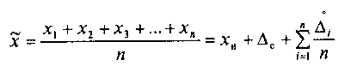 | (4)

Таблица 1. Предельное значение коэффициента

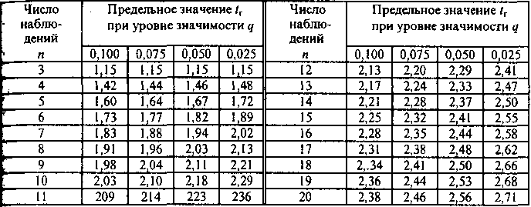

Из выражения (4) следует, что многократные наблюдения и увеличение их числа n не влияют на систематическую составляющую погрешности результата измерений, но уменьшают случайную (за счет различных знаков отдельных реализаций Δ_{i} ). Поэтому в случае, когда в результате многократных наблюдений преобладает систематическая погрешность (например, при использовании прибора низкой точности), целесообразно ограничиться только одним измерением.
Исключение грубых погрешностей из результатов наблюдений. При измерении физической величины среди результатов наблюдений могут появиться одно или два, существенно отличающихся от остальных. При этом необходимо проверить, не являются ли они грубыми погрешностями (промахами), которые следует исключить из выполненной группы наблюдений.
Решение данной задачи осуществляется статистическими методами теории вероятности в предположении нормального распределения результатов наблюдений и на основе использования того или иного известного критерия оценки анормальности результатов.
Результаты группы из n наблюдений, которые называют объемом выборки, упорядочивают по возрастанию х₁ < х₂ < ...< х_{n}. По формулам (1) и (2) вычисляют оценки среднего арифметического значения х и среднеквадратического отклонения наблюдений данной выборки. Для предполагаемых промахов проводят расчет коэффициентов
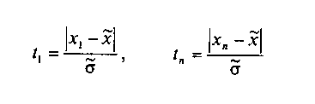 | (5)
Задаются уровни значимости критерия ошибки q, т.е. наибольшей вероятности того, что используемый критерий может дать ошибочный результат. Следовательно, этот уровень должен быть достаточно малым, чтобы вероятность ошибки была невелика. Из табл.1 по заданным величинам q и n находят предельное (граничное) значение коэффициента
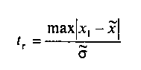 | (6)
Затем выполняют сравнение коэффициентов, определяемых формулой (5), с табличными значениями. Если t₁ > t_{r} и t_{n}> t_{r}, то результаты х_{i} и х_{п} относят к промахам и исключают из результатов наблюдений.
Как видно из данных табл.1, с уменьшением уровня значимости параметра q коэффициент t_{r} увеличивается при данном числе наблюдений n. Это означает, что при выборе меньшей величины q все меньшее число результатов наблюдений может быть отнесено к промахам, поскольку усложняется выполнение условия t₁ > t_{r}. Поэтому слишком малые значения q не используют, и они отсутствуют в табл. 1.
Проверка гипотезы о нормальном распределении результатов наблюдений. Необходимость проверки гипотезы о нормальном законе распределения случайных погрешностей результатов наблюдений вызвана тем, что, исходя именно из нее, выполняется расчет параметров наблюдений. При числе результатов наблюдений n < 15 проверка их на принадлежность к нормальному распределению не производится. Если же 15 < n < 50, то проверка выполняется по составному критерию, состоящему из двух критериев.
Критерий 1.'По результатам наблюдений х₁ ,х₂,..., х_{n} вычисляют значение параметра
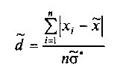 | (7)

где — результат измерения (1), — смещенная оценка среднеквадратического отклонения наблюдений.
Смещенная оценка среднеквадратического отклонения наблюдений рассчитывается по следующей формуле:
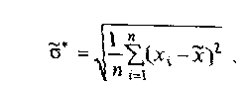
Далее выбирают уровень значимости критерия ошибки q₁, равным 0,02 или 0,1.
Из табл. 2 по выбранному q₁ и известному числу наблюдений находят предельные значения параметра называемые квантилями распределения:
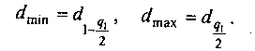
Таблица 2. Квантили распределения (статистика d)
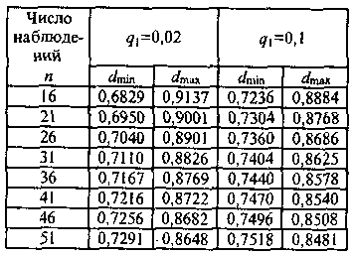

Критерий 2. Для результатов наблюдений х1,х2, ...,хn вычисляют абсолютную погрешность каждого наблюдения и оценку среднеквадратического отклонения наблюдений А по формулам (2) и (3).
Задается уровень значимости критерия q2, равным 0,01, 0,02 или 0,05. Из таблиц по двум показателям — выбранного q2 и числу наблюдений n — находят значение вероятности Р.
Гипотеза о нормальности распределения принимается, если выполняются оба критерия. Результирующий уровень значимости составного критерия q < q1+q2.
Доверительные границы случайной погрешности результата измерения. Оценка х˜= А˜ измеряемой величины q_{i} = А является случайной величиной и, следовательно, отличается от нее на некоторую погрешность Δ=Δ˚. В связи с этим практический интерес представляет определение вероятности Рд того, что измеряемая величина x_{i}. = А находится в заранее заданном интервале (А˜-Δг, А˜ +ΔГ).
Данный интервал, по величине равный 2АГ, называется в метрологии доверительным интервалом, ±ΔГ — доверительными границами случайной погрешности результата измерения, Ан=А˜-Δг, и АВ=А˜ +ΔГ — нижней и верхней границами доверительного интервала, а вероятность Рд — доверительной вероятностью.
Аналитически доверительная вероятность записывается в следующем виде:

P( A -A_{r} < A < A +A_{r}) = P_{a}. | (8)
В общем случае при измерениях какой-либо величины может быть задан несимметричный доверительный интервал (А˜-Δг, А˜+ΔГ). Зная закон р(Д) плотности вероятности случайной погрешности Δ =Δ˚, можно по заданному Рд найти доверительный интервал (и наоборот). При поиске доверительного интервала вероятность Рд задают равной 0,95...0,99.
Если число наблюдений n велико, то для расчета доверительной границы Аг можно использовать нормальный закон распределения, а при n < 20 — распределение Стьюдента, учитывающее число n.
Для чисел n > 20 плотность вероятности при законе Стьюдента практически совпадает с плотностью при нормальном законе, а для n < 20 существенно от нее отличается. В случае нормального закона поиск доверительного интервала выполняется с использованием интеграла вероятностей Ф(г).
При одной и той же доверительной вероятности с уменьшением числа наблюдений доверительный интервал увеличивается, т.е. точность измерений ухудшается.
Границы неисключенных остатков систематической погрешности результата измерения. Систематические погрешности измерений нельзя полностью исключить с помощью более точных приборов или методов измерений. Поэтому всегда остаются их неисключенные остатки — так называемые неисключенные систематические погрешности (НСП), определяемые с некоторой погрешностью.
Чаще всего НСП при повторных измерениях какой-либо физической величины с применением других приборов (аналогичного типа) изменяются, но остаются в заданных границах. Поэтому в настоящее время подобные НСП принято рассматривать как случайные с равномерным симметричным законом распределения плотности вероятности и определять каждую границами ±θi. Причем в качестве границы θi принимают, например, пределы допускаемых основных и дополнительных погрешностей средств измерений.
Общую границу θ = θ(Рд) нескольких неисключенных систематических погрешностей вычисляют по формуле
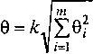 | (9)
где т — число неисключенных систематических погрешностей измерений
Вероятность Рд должна быть равна той, которая была принята при расчете до верительной границы случайной погрешности результата измерения. На практике чаще всего задают доверительную вероятность Рд = 0,95 и реже Рд = 0,9. Значение Рд = 0,99 принимается при оценке погрешностей, связанных с весьма точными измерениями.
Выбор коэффициента k должен выполняться в соответствии с Табл.3
Табл.3. Выбор коэффициента k
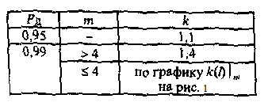

и графиками функции , представленными на рис. 1, где l = θ₁/θ₂ — отношение границ; θ₁ — максимальная граница; θ₂ — граница, ближайшая к θ₁.
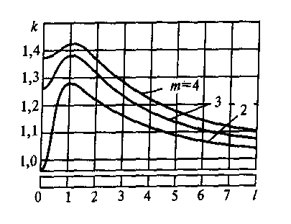
Рис.1. Графики функции 

Границы погрешности результата измерения. В общем случае на погрешность результата измерения с многократными наблюдениями влияют случайные погрешности и неисключенные остатки систематических погрешностей. В этом случае границы погрешности результата измерения ± Д оцениваются в следующем порядке.
1. Пусть θ — граница неисключенных систематических погрешностей (9), S(A) — оценка среднеквадратического отклонения результата измерения, а ε = t(Pд, n) S(A˜) — доверительная граница случайной погрешности результата измерения. Причем оценки θ выполнены при одинаковой доверительной вероятности Рд. Если 0 < 0,8 S(A˜), то неисключенными систематическими погрешностями пренебрегают, считая их несущественными по сравнению со случайными погрешностями, и полагают, что граница погрешности результата измерения Δ =ε = t(Pa, n) S(A˜).
При 0 > 8 S(A˜), пренебрегают случайной погрешностью по сравнению с неисключенными систематическими погрешностями и полагают, что граница погрешности результата измерения Δ = θ.
В случаях, когда 0,8 S(A˜)< θ < 8 S(A˜), границу погрешности результата измерения в метрологии вычисляют путем композиции распределений случайных погрешностей и неисключенных систематических погрешностей, рассматриваемых как случайные величины, по формуле
Д = KSΣ | (10)
где К — коэффициент, зависящий от соотношения случайной и неисключенной систематической погрешностей; SΣ — оценка суммарного среднеквадратического отклонения результата измерения. Коэффициент К и SΣ вычисляются по формулам
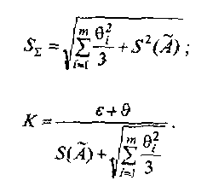 | (11)  (12)
Однако выражения (10) — (12) вызывают у метрологов нарекания, поскольку дают явно заниженные оценки погрешности Δ. Более правомочным полагают оценивать границу погрешности результата измерения как Δ = |θ | + ε, где θ — общая граница неисключенных систематических погрешностей (9), ε = t(Рд, п) S(A) — доверительная граница случайной погрешности.
Для рассматриваемых симметричных доверительных границ погрешности результат измерения величины х_{н} = А должен представляться в следующей форме:
А˜ ±Δ(Р_{Д})
где А˜ — результат измерения (1).
Числовое значение результата измерения А должно оканчиваться цифрой того же разряда, что и значение погрешности Δ. Например, если Δ = 0,05 В, то А˜ = 14,62 В , но не А˜ =14,6 В или А˜ =14,623 В.
В качестве критерия ограничения n целесообразно использовать условие θ < 0,8 S(А˜), где S(А˜)— оценка среднеквадратического отклонения результата измерения. Действительно, с ростом n уменьшается S(А˜), что следует из выражения (3). Такое уменьшение целесообразно до достижения равенства S(А˜)= θ/8.
Дальнейшее увеличение числа наблюдений n не имеет смысла, так как при оценке границы погрешности результата измерений случайной погрешностью пренебрегают. Поэтому максимальное число наблюдений n_{max} можно оценить при подстановке в условие S(A˜)= θ/8 выражения для S(A) из (3).

